武汉大学计算机学院

2018-2019学年度第一学期2016级

《计算机安全与保密》期末考试试卷（A）--开卷

姓名： 学号： 专业： 成绩：
（注：①考试时间为120分钟；②所有的题目的解答均写在答题纸上，需写清楚题目的序号。每张答题纸都要写上姓名和序号。）

一 计算题（每小题10分，共60分）。
- 已知Hill密码下面的加密方程组，求解密方程组，并且解密密文（24，16）。
Y1= 4X1+7X2 mod 31 (1)
Y2=5X1+11X2 mod 31 (2)
解：（1）*11-（2）*7消除X₂得9X₁=11Y₁-7Y₂ mod31，9⁻¹mod31=7，所以两端同时乘以7可得 X₁=15Y₁+13Y₂ mod31；
（1）*5-（2）*4消除X₁得9X₂=-5Y₁+4Y₂ mod31，9⁻¹mod31=7，所以两端同时乘以7可得 X₂=27Y₁+28Y₂ mod31；即解密方程组为
X₁=15Y₁+13Y₂ mod31
X₂=27Y₁+28Y₂ mod31
把Y1=24,Y2=16带入上述解密方程组得X1=10,X2=11。
- 已知超递增背包序列为{2，3，6，13，29，61}，对应的一般背包为其中每一个数都乘以17后对157求余，试求出这个一般背包序列；并且求出消息110011 010110用这个一般背包序列加密的密文，同时写出详细的解密过程。
解：超递增背包序列{2，3，6，13，29，61}对应的一般背包序列为：
2*17=34，3*17=51，6*17=102，13*17mod157=64，29*17mod157=22，61*17mod157=95。
使用这个一般背包序列，
消息110011加密为：34+51+22+95=202；
消息010110 加密为：51+64+22=137；
解密过程：首先计算17⁻¹mod157，157=17*9+4，17=4*4+1，所以
1=17-4*4=17-4*（157-17*9）=17*37-4*157，于是17⁻¹mod157=37；
37*202mod157=95；使用超递增背包序列为{2，3，6，13，29，61}来求解95得到
95=61+29+3+2，所以202对应的明文为110011；
37*137mod157=45；使用超递增背包序列为{2，3，6，13，29，61}来求解45得到
45=29+13+3，所以137对应的明文为010110。
- 已知RSA密码体制的公开密钥为n = 91，e = 5，试加密明文M1 = 11，通过分解n破译该密码，并对密文C2 = 6解密。
解： C₁=11⁵mod91=11*30*30mod91=72；
对于密文C2 = 6，因为91=7*13，Φ（91）=6*12=72，5⁻¹mod72=29，私钥
d=29，所以密文C2 = 6对应的明文为
6²⁹mod91=6¹⁺⁴⁺⁸⁺¹⁶mod91=6*22*29*22mod91=6*29*29mod91=6*22mod91=41.
事实上，
41⁵mod91=41*41⁴mod91=41*43²mod91=41*29mod91=6，验证解密成功。
- AES的列混合变换是把矩阵C作用到中间状态块上，选取模
m(x)=x⁸+x⁴+x³+x+1构造的有限域，在该域上试计算出
“03*b8+01*41+01*11+02*f1”的值。

解：b8=10111000,41=01000001,11=00010001,f1=11110001

03*b8=11010011；

01*41=01000001；

01*11=00010001；

02*f1=11111001；

从而

03*b8+01*41+01*11+02*f1=01111010=7a
- 假设椭圆曲线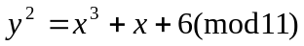上的两点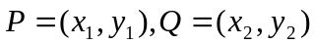之和为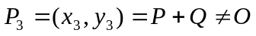的计算公式为
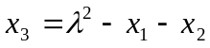
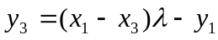
其中(a) 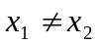时， 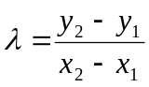, (b) 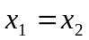，且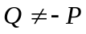时,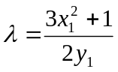
若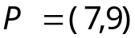，试求3P。
解：由公式可知：
(1) 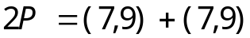
这里
于是
故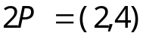
(2) 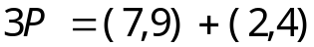
这里
于是
故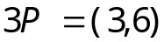。
- 已知DES中S盒的48位输入为101110 010011 101111 110101 010101 101010 101111 101100，试求出经过S盒代替后的输出。
解：查表
S1(101110)=11=1011
S2(010011)=0=0000
S3(101111)=7=0111
S4(110101)=5=0101
S5(010101)=15=1111
S6(101010)=8=1000
S7(101111)=7=0111
S8(101100)=14=1110
经过S盒代替后的输出为1011 0000 0111 0101 1111 1000 0111 1110.
二. 名词解释（每小题5分，共20分）
（1）最大公约数：如果有一个自然数a能够被自然数b整除，则称b为a的公约数。几个自然数共有的约数称为这几个自然数的公约数，公约数中最大的一个公约数，称为这几个自然数的最大公约数。
（2）仿射密码系统：在仿射密码系统中，明文空间和密文空间都是Z_{n}，密钥空间K={k=(k₀,k₁)|gcd(k₀,k₁)=1},加密算法：E_{k}(i)=(ik₁+k₀)modn；解密算法：D_{k}(j)=(j-k₀)/k₁modn.
（3）拟素数：设n是一个奇合数，若整数b与n互素，成立
b^{n-1}=1(mod n)
则称n为对于基b的拟素数。
（4）ElGamal签名方案：
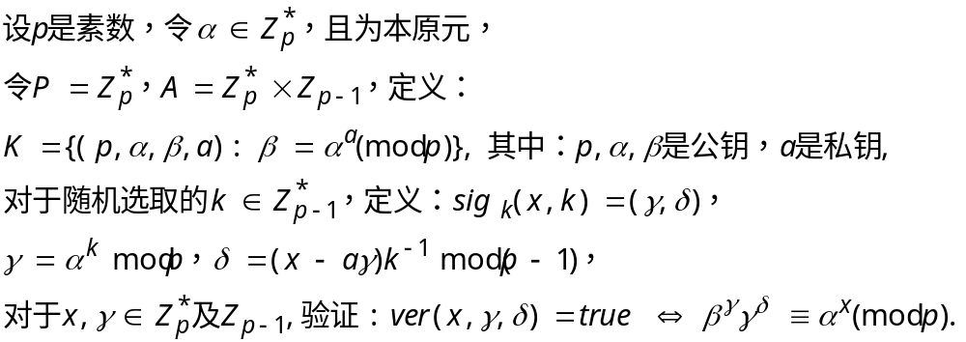

三. 简述题（每小题10分，共20分）
（1）简述密钥管理的内容。
答：密钥的管理包括以下主要内容：
1密钥产生；
2密钥的装入；
3密钥的保护；
4密钥类型；
5密钥存储；
6密钥分配；
7密钥协定；
8密钥使用控制；
9密钥备份/恢复；
10更新密钥；
11密钥的撤销和销毁；
12公开密钥的管理。
（2）简述RSA签名方案的安全性。
答：RSA签名方案为：
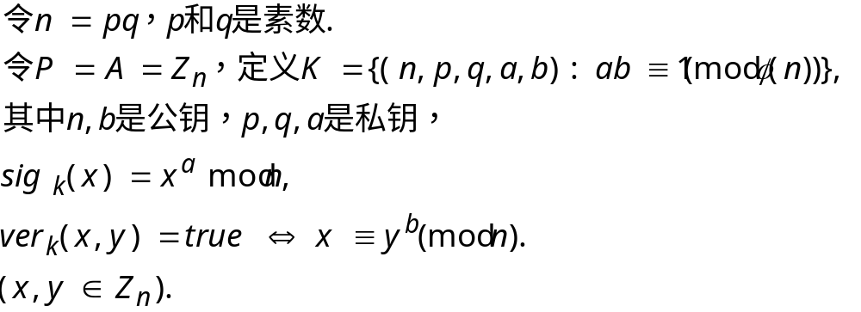
1.因为b和n是用户A的公开密钥，所以任何人都可以获得并使用b和n。攻击者可随意选择一个数据Y，并用A的公钥计算
X ＝Y ^{b} mod n
因为 Y ＝X ª mod n ，于是可以用Y伪造A的签名。因为Y是A对X的一个有效签名。
注意：这样的 X 往往无正确语义！因此，这种攻击在实际上有效性不大！
2. 攻击者选择随机数据 M3，，且M3==M1M2mod n。
攻击者设法让 A对M1和M2签名：
S₁＝（ M1）ª mod n，，S2＝（M2）ª mod n
于是可以由 S1和S2计算出A对M3的签名。因为
S1S2=(M1)ª(M2)ª mod n==（M3）ª mod n= S3
对策： A不直接对数据M 签名，而是对HASH(M))签名。
S₁=(HASH(M1))ª mod n, S₂=(HASH(M2))ª mod n
然而，
(HASH(M1))ª (HASH(M2))ª mod n ≠ (HASH(M1M₂))ª mod n
所以： S3≠S1S2
于是不能由 S1和S2计算出A对M3的签名。
3. 攻击者截获 C，C＝M^{b} mod n。
攻击者选择小的随机数 r，计算：
x = r^{b} mod n, y ==xC mod n，t = r ⁻¹mod n，
攻击者让 A对y签名，于是攻击者又获得：
S = y ª mod n
攻击者计算 t S=r ⁻¹ y ª=r ⁻¹ x ª C ª=C ª =M mod n
对策： A不直接对数据M签名，而是对HASH(M))签名；
使用时间戳 ；对于同时确保秘密性和真实性的通信，应当先签 名后加密。

